**臺南市立東原國民中學111學年度第三次校務會議紀錄**

一、【開會時間】：112年2月10日上午11:15

二、【開會地點】：本校圖書館

三、【主持人】 ：吳校長家增　　　【紀錄】：陳靜玫

四、【參加人員】：如后附簽到簿

五、【業務報告】：

**校長室**

1. 九年級任課老師請加強督處學生有計劃的(複習進度條)複習，並加強心理輔導，降低會考焦慮。
2. 課中差異化教學為教育局目前重點政策，請老師注意學生起點行為，善用課程主題實施分組教學(同質、異質)。
3. 生生用平板，需善用及發揮功能。
4. 累積學生成功經驗，可逐步增加學生自信心，讓學生更有自信努力向上。
5. 關懷、感恩，營造友善校園。
6. 成功大學校長專訪-[什麼是成功](https://www.gvm.com.tw/article/99207)，問畢業生四個問題，如果這四題中有一題回答『yes』那就代表成功了。  
   (1)你在成大就學，有沒有老師關心你？  
   (2)你有沒有碰到老師能啟發（inspire）你？給你夢想跟動力？  
   (3)有沒有碰到老師鼓勵（encourage）你？  
   (4)有沒有碰到哪些老師專心、認真上課的神情，令你特別感動？

**教導處**

**主任**

1. 九年級複習考於2/21、2/22進行，考試範圍為B1~B5，請九年級導師與任課老師們多鼓勵學生們。
2. 本學期欲公開授課之教師，請於3/01（三）下班前向教導處登記，一學年累積2次者，可以嘉獎一支。
3. 5/20(六)與5/21(日)辦理國中教育會考。
4. 校務會議後開本學期第一次課發會，請委員留步，謝謝。
5. ELTA外師Seemant將於2/16(週四)到校與英文老師們備課，預計於2/16下午2點於輔導室進行。Seemant老師將於2/23(週四)正式入班上課。
6. 本學期預計規劃一次運動賽事參訪活動，敬請期待(第1次定期考後)。
7. 本學期我們將承辦112年中等學校籃球對抗賽，預訂於新營體育場與永仁高中舉行，時間預訂於4月中旬，屆時會派數名籃球隊的學生到場支援計分工作。
8. 教育局公佈【公立各級學校專任教師兼職處理原則修正規定】，內有明訂「可兼職」與「不可兼職」之項目，列於附件，請教職員自行參閱。

**教務**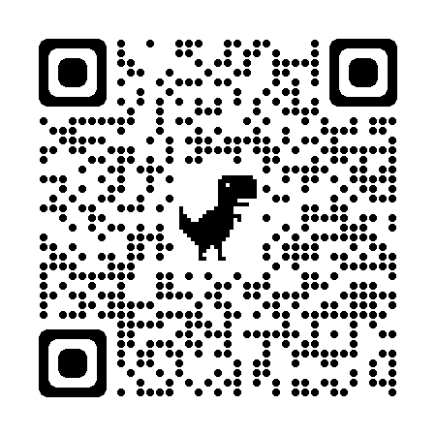

1. 請於開學兩週內(2/24前)召開各領域會議，討論需留下文字紀錄，電子檔於3/3（五）繳回教務組留存，會議記錄資料夾連結(也會給Email版)=====>
2. 請各科領召確認補考內容與形式，並於2/13(一)17:00前Email給教務組統整。補考成績須於2月底前完成，預計於2/14-2/18中午舉行，敬請老師們協助輔導學生通過測驗。
3. 課程評鑑(列入下學期第一次課發會討論)：請各次段考命題教師簡單紀錄上學期課程，學生學習表現，課程規劃與實施及教師反思或建議。
4. 討論彈性課程調整方向及教師反思或建議。(每個月第二周有彈性課程社群時間)(第2.3週開會)
5. 請導師們在開學兩週內，盡量收齊學生112年的低收、中低收入戶證明書給註冊組，以利申請各式獎助金，另建議導師自己也要留一份影本在身邊會比較方便。也感謝導師們寒假就開始提供范道南的名單。
6. 2/20(一)第八節、第九節及晚自習開始；2/13(一)衝刺班開始(第一週於第八節實施)、3/4(六)週六班開始。
7. 2/20(一)前將收齊下學期無力繳交代收代辦費的申請，請導師們可以預先開始整理名單，並以教務組提供的檔案為範本進行下學期的資料填寫，將以Email通知。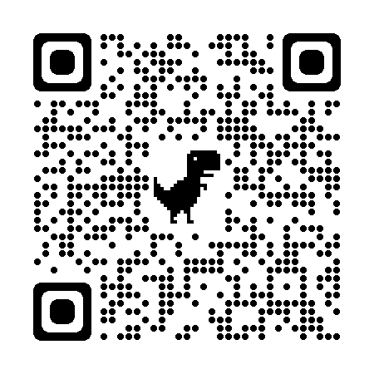
8. 上學期填答將於本學期實施公開授課的教師請依照時程與夥伴教師討論，並收齊共備、觀課以及議課相關文件上傳至指定區域===============>

**訓導**

1. 請導師提醒學生如有參加寒假輔導活動未到，以及未於規定時間內返校者，請於2/18日（六）前完成請假手續。
2. 九年級競賽、語言認證績分上網填報時間為2/24-3/2，煩請九年級導師再提醒學生於2/23前準備好比賽獎狀與認證相關資料，屆時訓導組將以班為單位至電腦教室統一填報。並於3/8、9日送審。
3. 預計於2/18回收各年級服務學習資料卡進行登記，請導師提醒學生如有完成服務學習，盡速找老師進行登錄，尤其9年級服務學習未完成之同學。(發書面預警單回條)
4. 第一週值週班級為9孝(2/13-17)，下午輪值時間為3:45，第八節開始後為4：40。再煩請導師提醒學生，另更改執勤方式為禮貌大使與打掃給學生選擇。
5. 九年級欲參加自習社的同學，於2/15日前，到教導處進行登記，與社團教練確認後於2/17(五)下午社團課開始進行，請參加同學到圖書館會議室自習。
6. 請九年級導師安排2位畢冊編輯同學將名單交與訓導組，並可蒐集三年來班級之照片，待畢業照收到後將開始進行畢業紀念冊的編輯作業。
7. 教職同仁如後發現學生疑似藥物濫用狀況，可至訓導組填寫學生生活狀況風險評估表，教導處將開會評估是否將學生列為特定人員。

**健康中心**

1. 學生平安保險每學期175元/人，原則上全體學生皆參加，若有需申請理賠相關事宜請洽護理師。學生平安保險免收費對象（低收入戶、原住民、重度以上身心障礙學生及其子女），有相關身份證明文件請於3/1（三）前繳交。

2. 八年級女學生施打第二劑HPV預計安排在4/12(三)下午14:00；七年級女學生先安排於4-5月由衛生所進行HPV宣導講座(預計施打時間為9-10月)。

3. 本學期身高體重視力檢查預定於3/17(五)前完成，多會安排在健康體育課時間，體育班同學以團隊時間測量，時間排定會通知各班導師協助配合。

4. 「臺南市立東原國中校園緊急傷病處理辦法」(如附件一)，請教職員審視後，如有意見請於此會議提出討論，若無意見則由校長決議通過後，依此辦法所訂定之內容實施辦理。

5. 「臺南市立東原國中健康中心使用規則」(如附件二)，請教職員審視後，如有意見請於此會議提出討論，若無意見則由校長決議通過後，依此辦法所訂定之內容實施辦理。

6. COVID-19新型冠狀病毒之疫情尚未解除，為避免染疫(含流感、腸病毒等傳染病)及預防校園群聚感染，請注意以下事項:

(1)學生及教職員在校繼續自主保持室內外安全距離，室內建議戴口罩。

(2)持續用肥皂勤洗手及定期教室及校園環境消毒。

(3)發燒者(耳溫>38)戴口罩並請家長帶回就醫，待未發燒滿24小時後才能返校。

(4)學生及教職員如有確診，應依中央疫情指揮中心之規定依狀況進行自主健康管理或居家隔離。

7.本校為東山區公共場所AED急救資訊網場所之一,全校教職員工生都應知道AED置放地點(一樓穿堂處)及使用方式。

-

**營養午餐**

1.開學後有調查單調查教職員工用餐情況，請教職員確認後在傳閱單上簽名。

2.請導師協助確認檢閱班級同學學生餐費收取狀況及住宿情況調查表是否有誤，如需修正，請以紅筆直接修改。

**總務處**

1. 111學年度下學期教育儲蓄戶申請共計4個班級申請，資料已收齊，將盡速辦理申請作業。
2. 112年度校園防災工作計畫，內容含防災演練、防災課程等，屆時可能會有多次的演練，再請大家依所屬分組進行演練；防災課程有編列教材費，歡迎有興趣實施的老師洽雅芬。
3. 111學年度下學期防災演練訂於3/17(五)早上8:10開始。
4. 111下學生郵局扣款預計時間(暫定)：

3/10：2月費用(含寒輔餐費)、註冊費

4/10：3-4月餐費、第八節

5/30：5-6月餐費、畢旅、畢冊

**輔導室**

1. 本學年的技藝競賽已順利完成，美髮主題─陳怡安第五名，感謝各位老師對孩子們的鼓勵與多方協助。
2. 技藝課程於2/13(一)開始辦理，開設職群為烘培(家政教室)、設計(電腦教室或三孝)，再麻煩隨班老師協助。因技藝課程有上課次數規定，預計只有會考當週停課，謝謝各位。
3. 預計3/10(五)辦理班親會，麻煩各處室於2/22(三)前將宣導資料及報告事項電子檔寄給輔導室以印製手冊。
4. 學生輔導諮商中心要求性平教育種子教師需返校對全校教師辦理校內宣講(將核發研習時數一小時)，本校麻煩各班導師對孩子進行友善校園週性平教育入班宣導，唯因為本次規定不能該班導師對該班學生進行宣導，故本校訂於2/15(三)當天第五節，同年級導師交換宣導，再麻煩導師們協助宣導，並將回饋單繳回輔導室，辛苦各位導師了。
5. 生涯輔導手冊已檢核完畢，請導師或任課輔導課之老師們協助提醒學生更新資料(如學習表現、行為表現獎懲紀錄等)。

**人事室**

1. 教師兼職宣導：「公立各級學校專任教師兼職處理原則」，業經教育部於中華民國112年2月2日以臺教人（二）字第1124200024A號令修正發布。(如附件1)

2.「國立各級學校兼任行政職務教師兼職處理辦法」，業經教育部於中華民國112年2月2日以臺教人（二）字第1124200024D號令修正發布。(如附件2)

3.本年公務人員每人每年學習時數聚焦於業務相關之學習活動，業務

相關學習時數應達 20 小時，其中 10 小時必須完成當前政府重大政

策、法定訓練及民主治理價值等課程。(請於112年9月30日前完成)

4.111學年度第2學期子女教育補助費申請，請於112年2月27日前洽人事室申辦。

5. 同仁如有新冠確診請務必向人事室反應，俾利人事室每日回報調查表。

6.有關112年學校資深優良教師，屆滿十年計有張藝飛、詹雯靜教師2人、屆滿二十年計有葉靜怡教師1人。

7.本校112年度優良教師票選活動，請全體教職員工即日起至112年2月15日止於教育局票選系統進行線上採無記名投票(<http://vote.tn.edu.tw/>)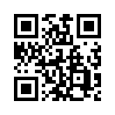

8.配合「各機關加班費支給辦法」業於112年1月1日發布施行，教育局所屬學校及幼兒園教育人員各項補休期限，統一規定於2年內補休完畢，加班事實或其他補休事實倘發生於112年1月1日前，仍依原相關規定期限補休。(南市教人(一)字第1120148567號

**會計室:無**

**六、【提案討論】  
提案一、**本校學生服裝儀容規定注意事項，提請討論。(提案單位：教導處)

說明：教育局來函，每年需進行服裝儀容委員會與校務會議討論學校服儀規定是否有違教育部國民中學訂定學生服裝儀容規定之原則。

決議：

**提案二、**本校111學年度第2學期行事曆，提請討論。(提案單位：教導處)

說明：本學期行事曆如附件。

決議：

**提案三、**需決議通過事項:修訂:「臺南市立東原國中校園緊急傷病處理辦

法」

新訂:「臺南市立東原國中健康中心使用規則」

決議：

七、【臨時動議】：

八、【散會】：當日上午12時00分